ANMELDUNG
Training Knaben: O Jugi 1 O Jugi 2 O Polysport 3
Training Mädchen: O Allround 1 O Allround 2 O Polysport 3

Allergien: __________________________________________________________
Andere
Infos: __________________________________________________________
↓ UNTEREN ABSCHNITT BITTE VOLLSTÄNDIG AUSFÜLLEN! ↓
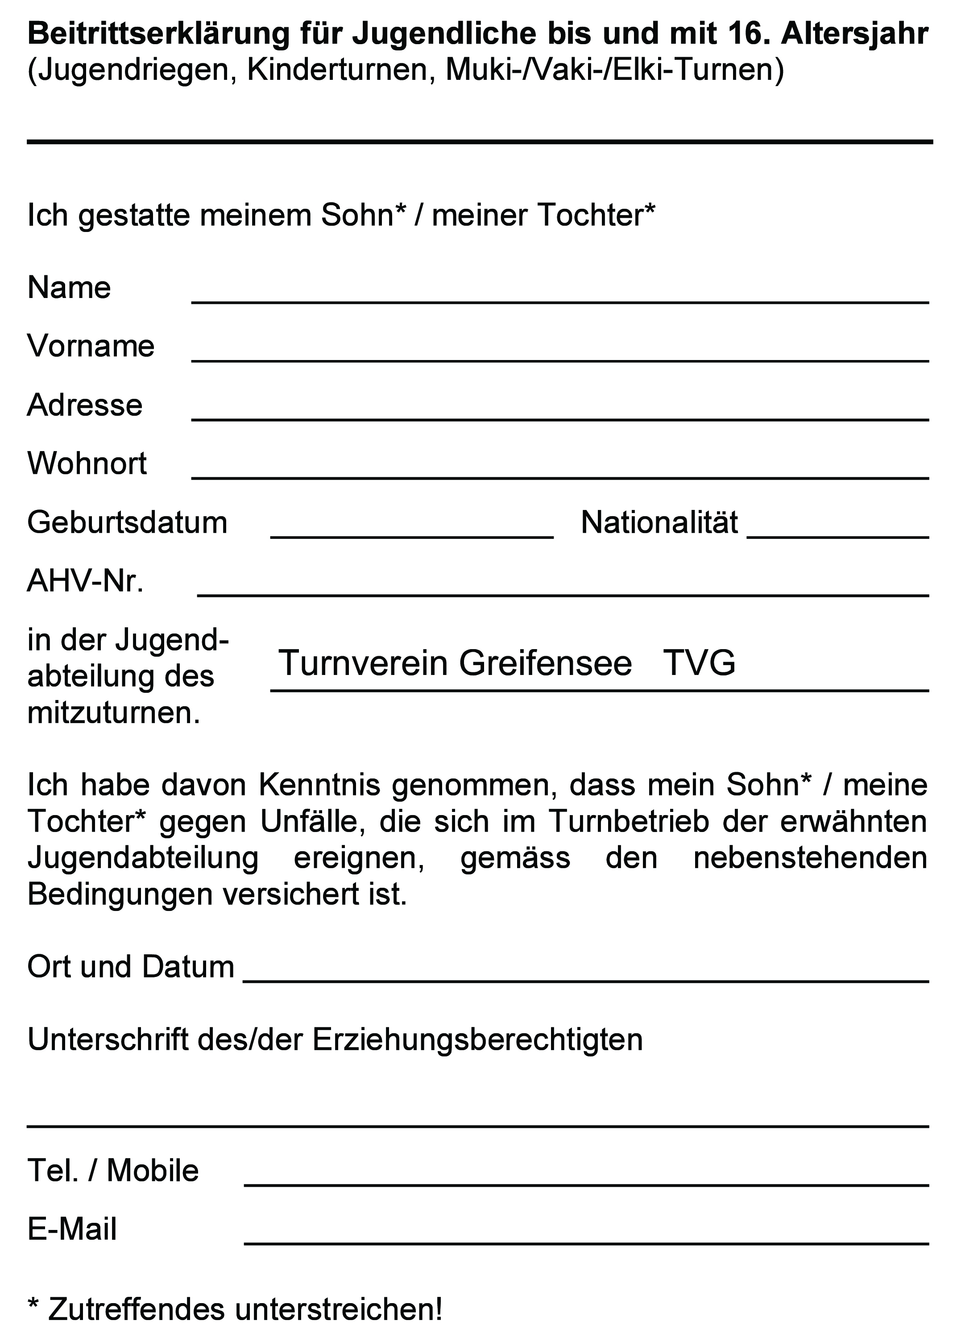
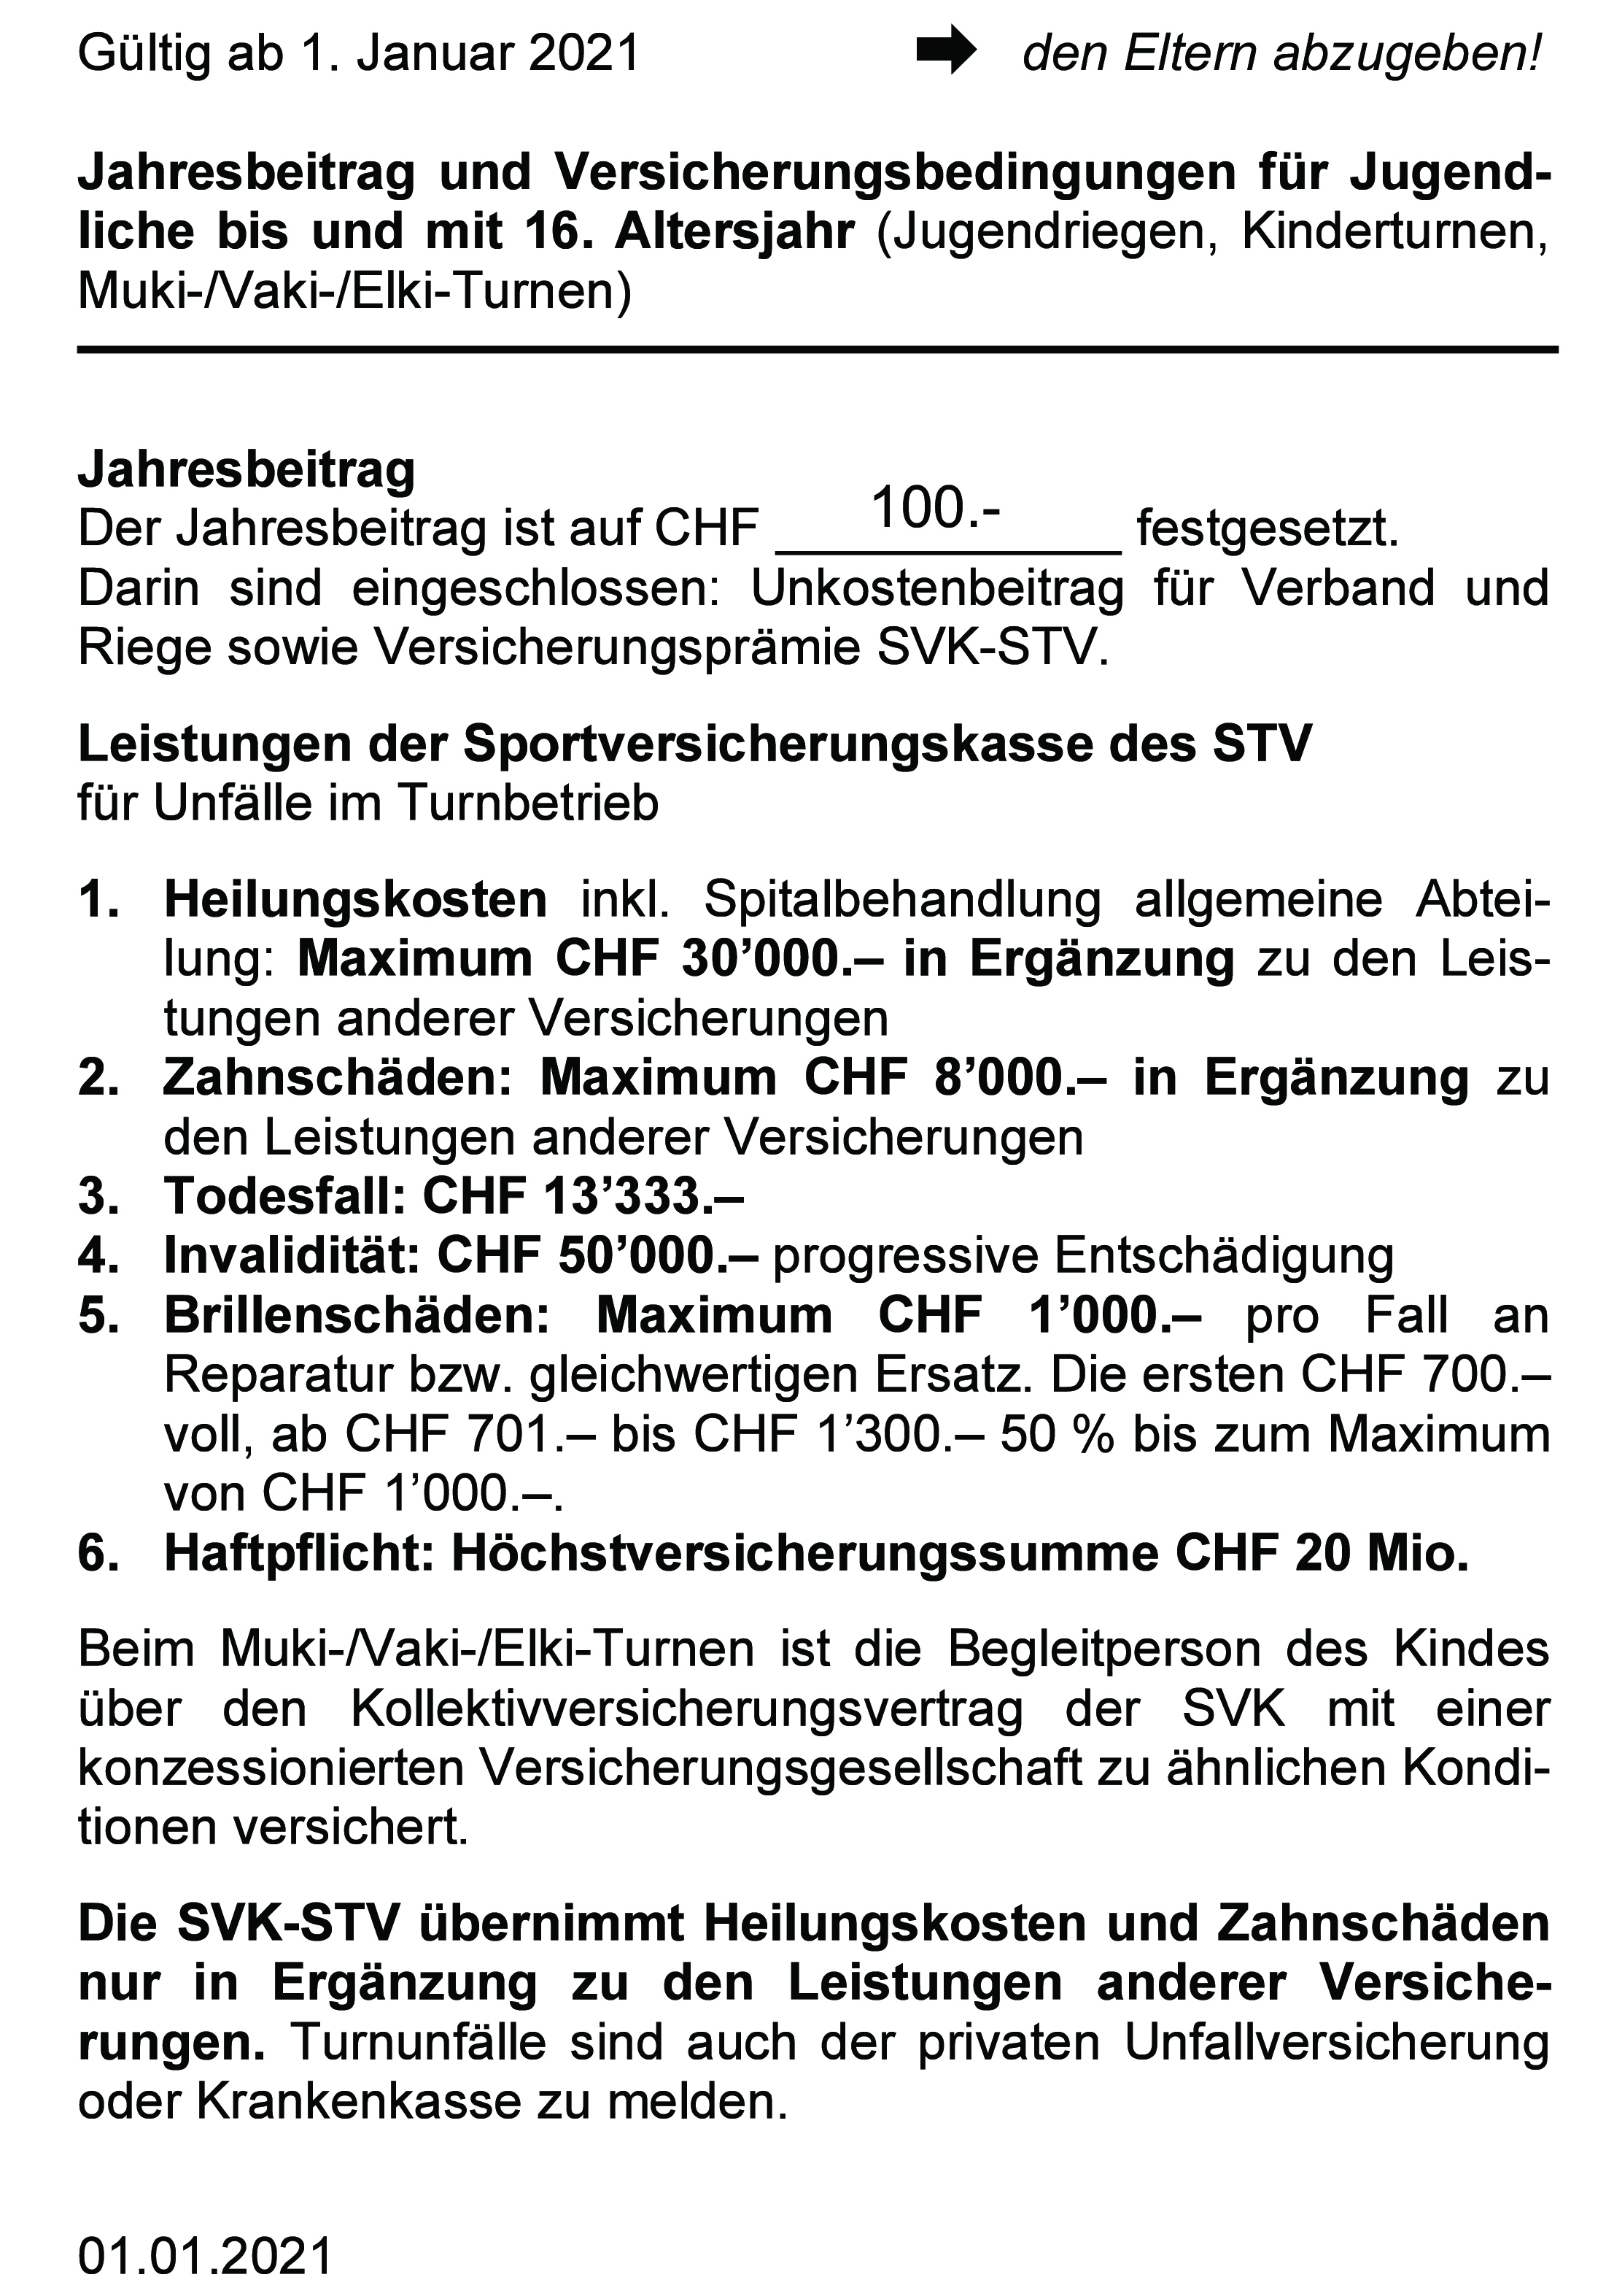

Wir möchten Sie informieren, dass wir an unseren Trainings und anderen Veranstaltungen wie beispielweise dem Chlausabend, sowie an Anlässen des Zürcher Turnverbandes, hin und wieder Fotos der Jugendlichen machen und diese auf unserer Website , in den Nachrichten aus Greifensee oder in anderen Medien veröffentlichen. Selbstverständlich erfolgt die Publikation nur als Beilage zu Artikeln, welche das Turnerische oder das Leben in der Gemeinde Greifensee zum Inhalt haben. Das neue Datenschutzgesetz regelt die Rahmenbedingungen und Anforderungen an die Veröffentlichung von Bildern mit Personen. Wir verpflichten uns deshalb zu einer sorgfältigen Auswahl der Bilder, um zu verhindern, dass schlechte, persönlichkeitsverletzende oder solche, welche Mitglieder des Vereins in einem heiklen Kontext zeigen, an die Öffentlichkeit gelangen.
Ohne ihre ausdrückliche schriftliche Ablehnung gehen wir davon aus, dass Sie mit der Anmeldung/Mitgliedschaft Ihres Kindes für den Turnverein mit diesem Vorgehen einverstanden sind und wir entsprechende Fotos veröffentlichen dürfen.

